Презентация по Окружающему миру

17.04.2020.тема: «Почему нужно есть много овощей и фруктов »

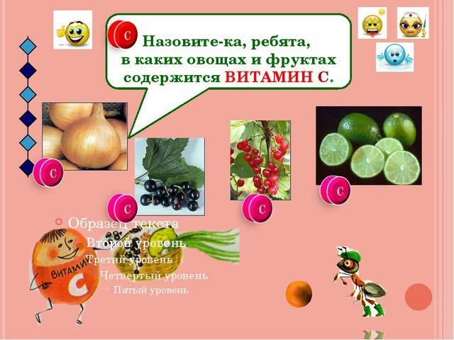
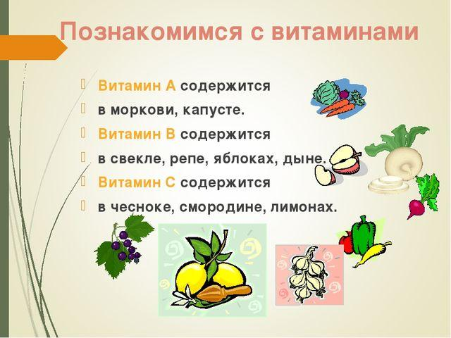
(Д/З стр. 54-55).

